**A rendezvény címe: *Szenvedélyük a gasztronómia***

A rendezvény helyszíne: Szegedi SZC Krúdy Gyula Szakképző Iskola aulája

6723 Szeged, József Attila sgt. 120.

A rendezvény időpontja: 2024. február 13. kedd

12:45 – 13:30

szünet: 15 perc

13:45 – 14:30

Előadók:

**Laurent Samson és Sophie Ledoyen**, Bistrot de la Gare tulajdonosai; Cholet, Franciaország

**Krajkó Fruzsina Zoé**, Restaurant Monsieur Dior, Párizs, Franciaország, cukrász

**Bernard Fournier,** Olaszország, Campione d’Italia, Le Royale Fournier de Bernard Fournier cég tulajdonosa, Michelin-csillagos séf

**Az előadás rövid ismertetése:**

*„A tisztelet tükrözi a szeretetet az iránt, amit csinálsz, a nyersanyagok és minden egyes összetevő tiszteletén át, egészen a tányéron megjelenő étel létrehozásig.”*

Bernard Fournier

Négy szakember – négy életút. Egy - a pályája elején , ketten - 25 éves tapasztalattal, egy -több, mint fél évszázados karrierrel a vendéglátás területén.

Ami összeköti őket: a gasztronómia és a minőségi ételek iránti elkötelezettségük, végtelen tiszteletük a szakma, a vendégek, a jövő generációjának képzése iránt.

Előadásuk által a közönség megismerkedhet e csodálatos, ámde kihívásokkal teli pálya mérföldköveivel, szépségeivel, és az út során szerzett tapasztalataikkal.



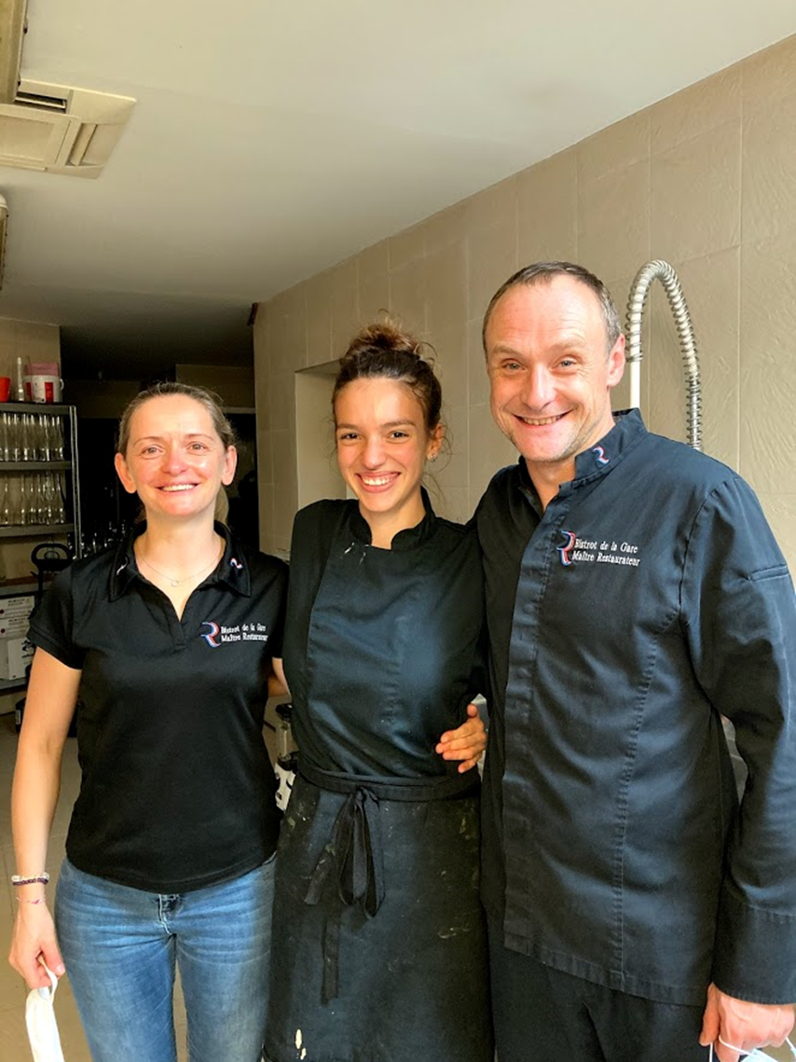

Sophie Ledoyen, Krajkó Fruzsina Zoé, Laurent Samson

**Laurent Samson és Sophie Ledoyen**

**Bistrot de la Gare** - egy étterem Cholet városában, amely eltér a megszokottól

A vasútállomással szemben cholet-i éttermük nagylelkűséggel fűszerezett ízletes bisztró-ételeket kínál. A kedélyesség minden nap szerepel az étlapon, és a séf a nyitott konyhájában a vendégek előtt készíti el az ételeket, a lehető legfrissebb, szezonális termékek felhasználásával. A szolgáltatás minősége éppoly fontos számukra, mint a teljes mértékeben házi készítésű ételek finomsága.

* Laurent Samson és Sophie Ledoyen 2011. júliusában nyitották meg saját éttermüket, a Bistrot de la Gare-t Cholet-ban, Franciaországban. Előtte 10 évig dolgoztak pizzériában, Franciaország különböző régióiban több étteremben is megfordultak, illetve külföldi tapasztalatszerzés céljából jártak Angliában és az Egyesült Államokban is.
* Először 2011-ben, majd 2016-ban újra megkapták a MAÎTRE RESTAURATEUR címet, ami azt jelenti, hogy minden étel saját kezűleg készül az étteremben, minden alapanyagot ők maguk dolgoznak fel; például házilag füstölik a lazacot, főzik a lekvárt stb. Minden dolgozó ruháján megfigyelhető a MAÎTRE RESTAURATEUR – logó is.

**Krajkó Fruzsina Zoé**

Iskolánk volt tanulója 2019-ben érettségizett a Krúdyban, vendéglátóipari szakgimnáziumi osztályban. Mindig is a cukrászat volt a szenvedélye, már középiskolás évei alatt fejlesztette szakmai tudását: cukorvirág-készítő tanfolyamon vett részt; szakmai gyakorlatot itthon az Art Hotel cukrászműhelyében szerzett. Külföldön is tovább képezte magát: az Erasmus + program keretében először a spanyolországi Salamancában a Tony’s Cupcake műhelyében dolgozott, majd - az érettségit követően - francia cukrász végzettséget szerzett iskolánk partnerintézményénél. Szakmai gyakorlatát Laurent Samson és Sophie Ledoyen éttermében, a Bistrot de la Gare-ban töltötte. Hogy további szakmai tapasztalatot szerezzen, Franciaország tengeren túli területeire utazott, a karibi térségben található Saint Barthélemy szigetére, ahol az egzotikus desszertek készítésével foglalkozott a Le Cheval Blanc luxushotelben. Európába való hazatérése után folytatta szakmai porfóliója bővítését: péktermékek készítését tanulta meg az École Nationale Supérieur de Pâtisserie-ben, 2021-ben. 2022. márciusában nyitott a párizsi Dior-ház étterme, ahol azóta is cukrászként dolgozik.

**Bernard Fournier**

A franciaországi Baccarat-ban született 1956-ban. Hét testvér közül az utolsó előtti fiúként korán elhagyta otthonát, hogy beiratkozzon a strasbourgi vendéglátóipari iskolába. Képzése után a colmari Shillinger étteremben, majd öt évig a Paquet cég Mermoz tengerjáró hajóján dolgozott. Miután visszatért, három évig a párizsi Hilton vezetőségének tagja volt. Nagy szenvedéllyel és a munkája iránti szeretettel érkezett Olaszországba, ahol megismerkedett feleségével, Adriana Bertivel, akitől gyermekei születtek, Stephane és Emilie, életének sarkalatos pontjai. 1984-ben átvették a trentói Orso Grigio vezetését, ahol megismerkedett a libamáj felhasználásának hagyományaival, majd 1992-ben vette át a Campione d'Italia-i Da Candida étterm vezetését, ahol megteremtette sajátos világát, mely ötvözi szeretett Franciaországának gasztronómiai örökségét a vendégszerető Olaszország jellegzetes ízvilágával. 1995-ben Michelin-csillaggal jutalmazták a magas színvonalú munkáját. A La Candida étterem 2023-ban bezárta kapuit, és a séf az 1994-ben alakult cégének fejlesztésére koncentrál: a kacsa- és libamájból készült terméket forgalmazó vállalkozás, a "Le Royal Fournier de Bernard Fournier" világszerte elismert, és folyamatosan növekszik.

